Анализ длинных рядов вариаций рентгеновского излучения в Апатитах и Баренцбурге
Е.А. Михалко, Ю.В. Балабин, А.В. Германенко, Б.Б. Гвоздевский
Полярный геофизический институт. г. Апатиты, Мурманская обл.
Измерения потоков рентгеновского излучения, приходящего из атмосферы, проводятся в Апатитах и Баренцбурге (Шпицберген) на протяжении полутора десятков лет. Они охватывают полностью прошедший 24-й и текущий 25-й циклы солнечной активности. Отмечаются как периодические вариации (суточные и сезонные), так и спорадические. К последним относятся возрастания рентгеновского излучения, связанные с осадками. Эти возрастания регистрируются десятками в год, амплитуда достигает ~100 % в Апатитах и ~40 % в Баренцбурге. Сезонная вариация, напротив, больше в Баренцбурге: ~50 % против ~25 % в Апатитах. Предыдущие исследования показали, что корреляция отсутствует между вариациями рентгеновского излучения и такими сильными проявлениями солнечной активности, как вспышки, корональные выбросы массы, Форбуш-эффекты. В данной работе представлен результат оценки влияния на поток рентгеновского излучения 11-летнего цикла солнечной активности. Использованы накопленные данные за интервал 2010-2025 г. В качестве показателя солнечной активности использованы два параметра: интенсивность космических лучей и число солнечных пятен. Анализ не выявил четкой связи между солнечной активностью и возрастаниями рентгеновского излучения при осадках.
1. Введение
Космические лучи (КЛ) подвергаются модуляции солнечной активностью (СА), в результате такого воздействия наблюдается 11-летняя вариация потока солнечных лучей[1]. Регистрацию солнечных циклов осуществляет лаборатория КЛ ПГИ в Апатитах уже несколько десятилетий подряд, как изучая сильные проявления СА, так и наблюдая как за интенсивностью излучения в целом. При взаимодействии КЛ с атмосферой Земли возникает целый каскад вторичных частиц, представляющих собой потоки излучений различных типов: адронную, нейтронную, электрон-мюонную и электромагнитную [2]. На станциях в Апатитах и Баренцбурге для наблюдения за потоком электромагнитной компоненты, используются сцинтилляционные спектрометры, различные по геометрическим размерам и диапазону регистрируемого спектра. С их помощью было открыто возрастание рентгеновского потока излучения при атмосферных осадках таких как снег, дождь или туман [3,4]. В данной работе использованы данные спектрометров собранных на основе кристаллов NaI(Tl), с энергетическим диапазоном 20-600 кэВ.
С момента установки детекторов в 2009 по настоящее время было зарегистрировано несколько сотен событий возрастания в Апатитах и несколько меньше в Баренцбурге. Это позволило сформировать значительную базу данных для анализа. В указанный период регистрации всецело попадает крайний 24-й солнечный цикл, в связи с чем возникла идея исследовать корреляцию между этими потоками излучения. Отметим, что возрастания не связаны с радиоактивным загрязнением осадков радионуклидами, наблюдаются только в электромагнитной компоненте вторичных КЛ и отсутствуют в заряженной.
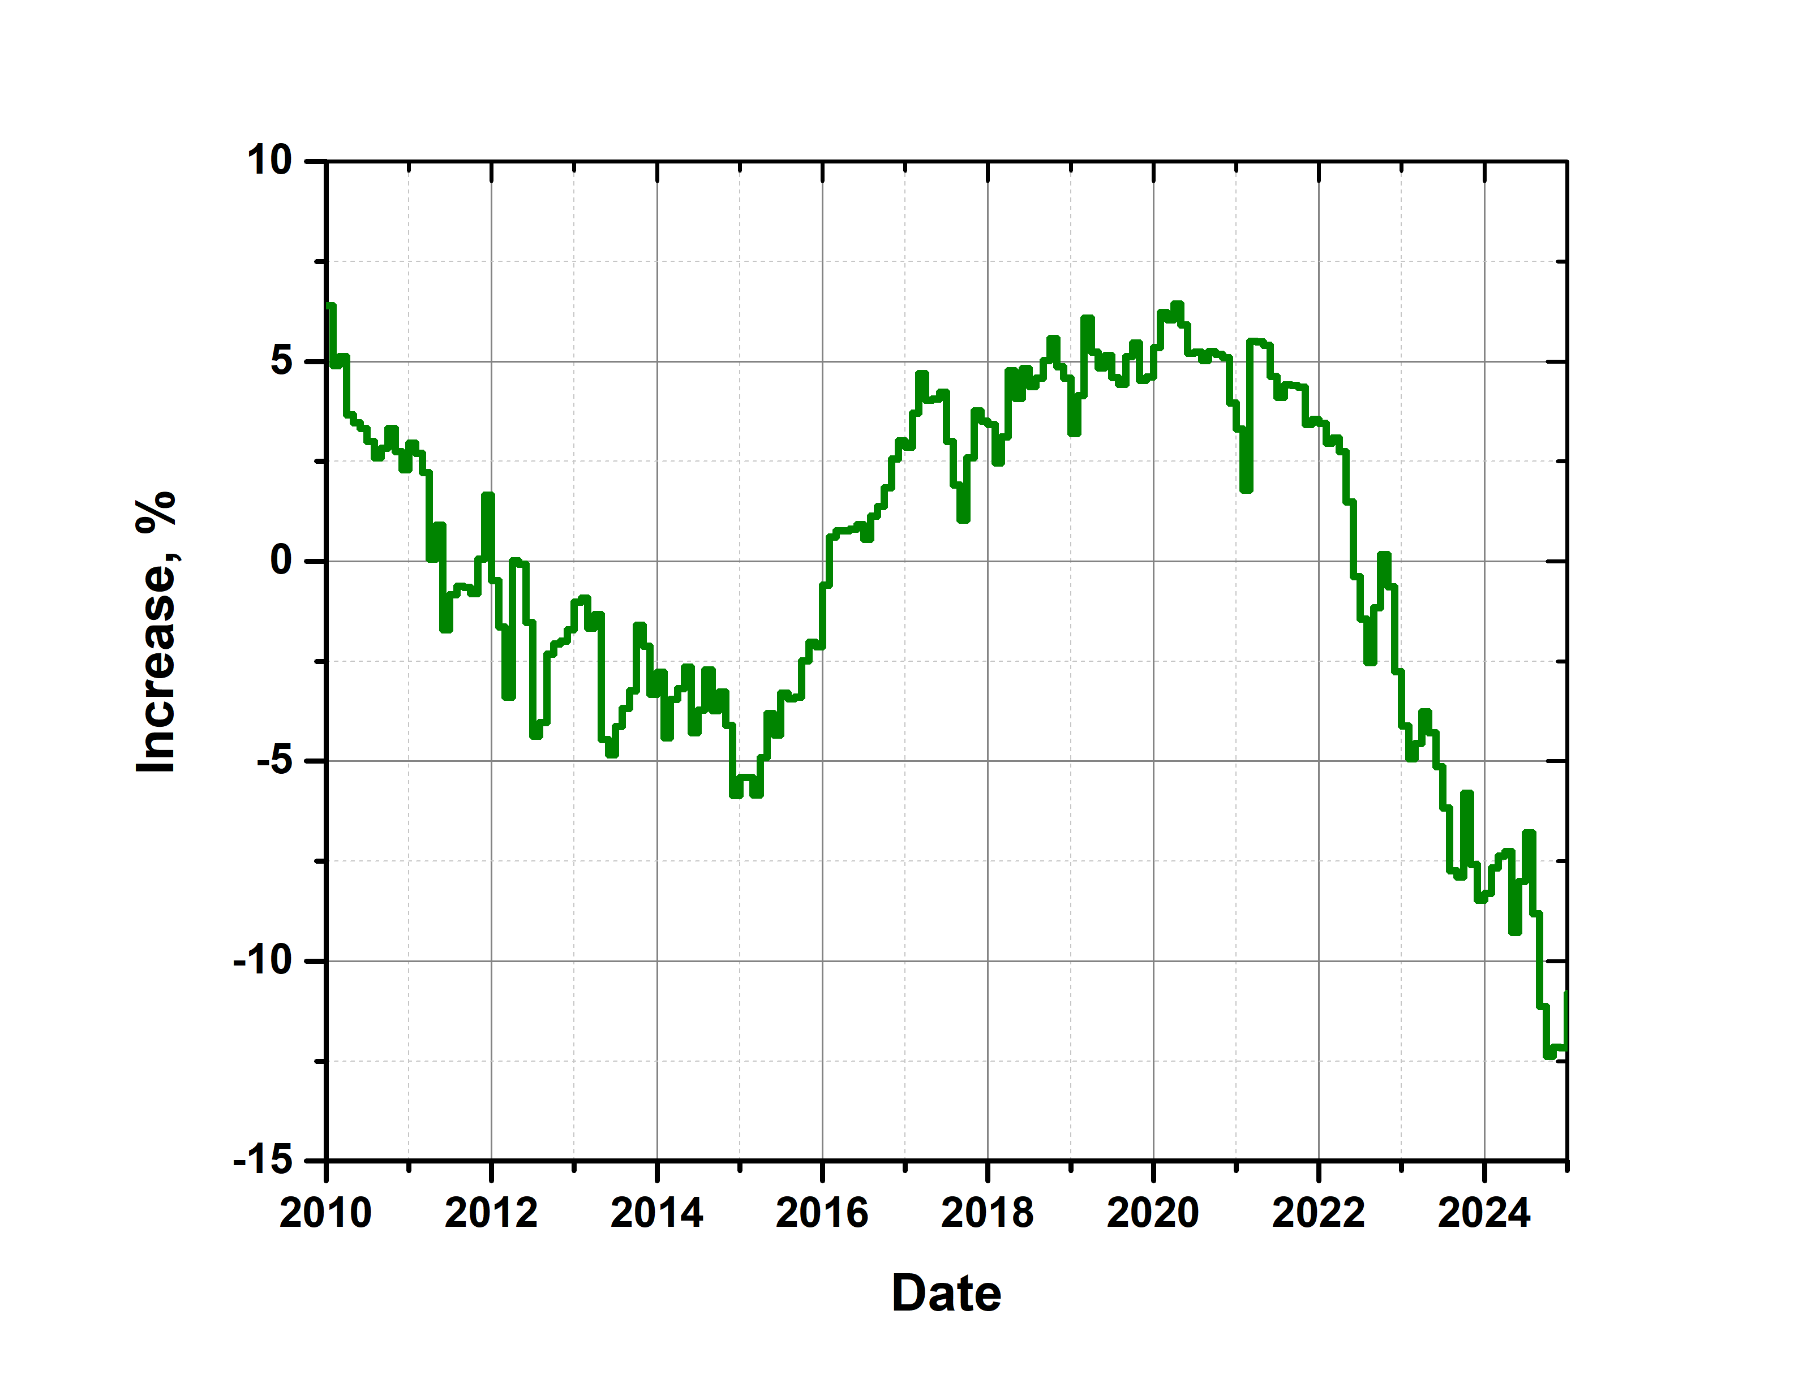
Рис. 1. Вариация космических лучей, со среднемесячным усреднением.
Период наблюдения составляет полтора солнечных цикла. Рис.1 представляет вариацию КЛ интервалом в 15 лет, где использовано среднемесячное усреднение и внесены барометрические поправки. Отметим, что интенсивность КЛ находится в противофазе с солнечной активностью, таким образом все минимумы и максимумы их потоков излучения находятся в обратной зависимости друг от друга.
С 2010 наблюдается возрастание СА до максимума в 2015 году, далее начинается следующий новый цикл с минимумом в 2020 году.

2. Проведение измерений и обработка результатов

На протяжении всех сезонов на станциях регистрируются события возрастания [5], они имеют различную амплитуду и длительность. Полученный массив был обработан и были отобраны три крупных события за каждый год в Апатитах и Баренцбурге.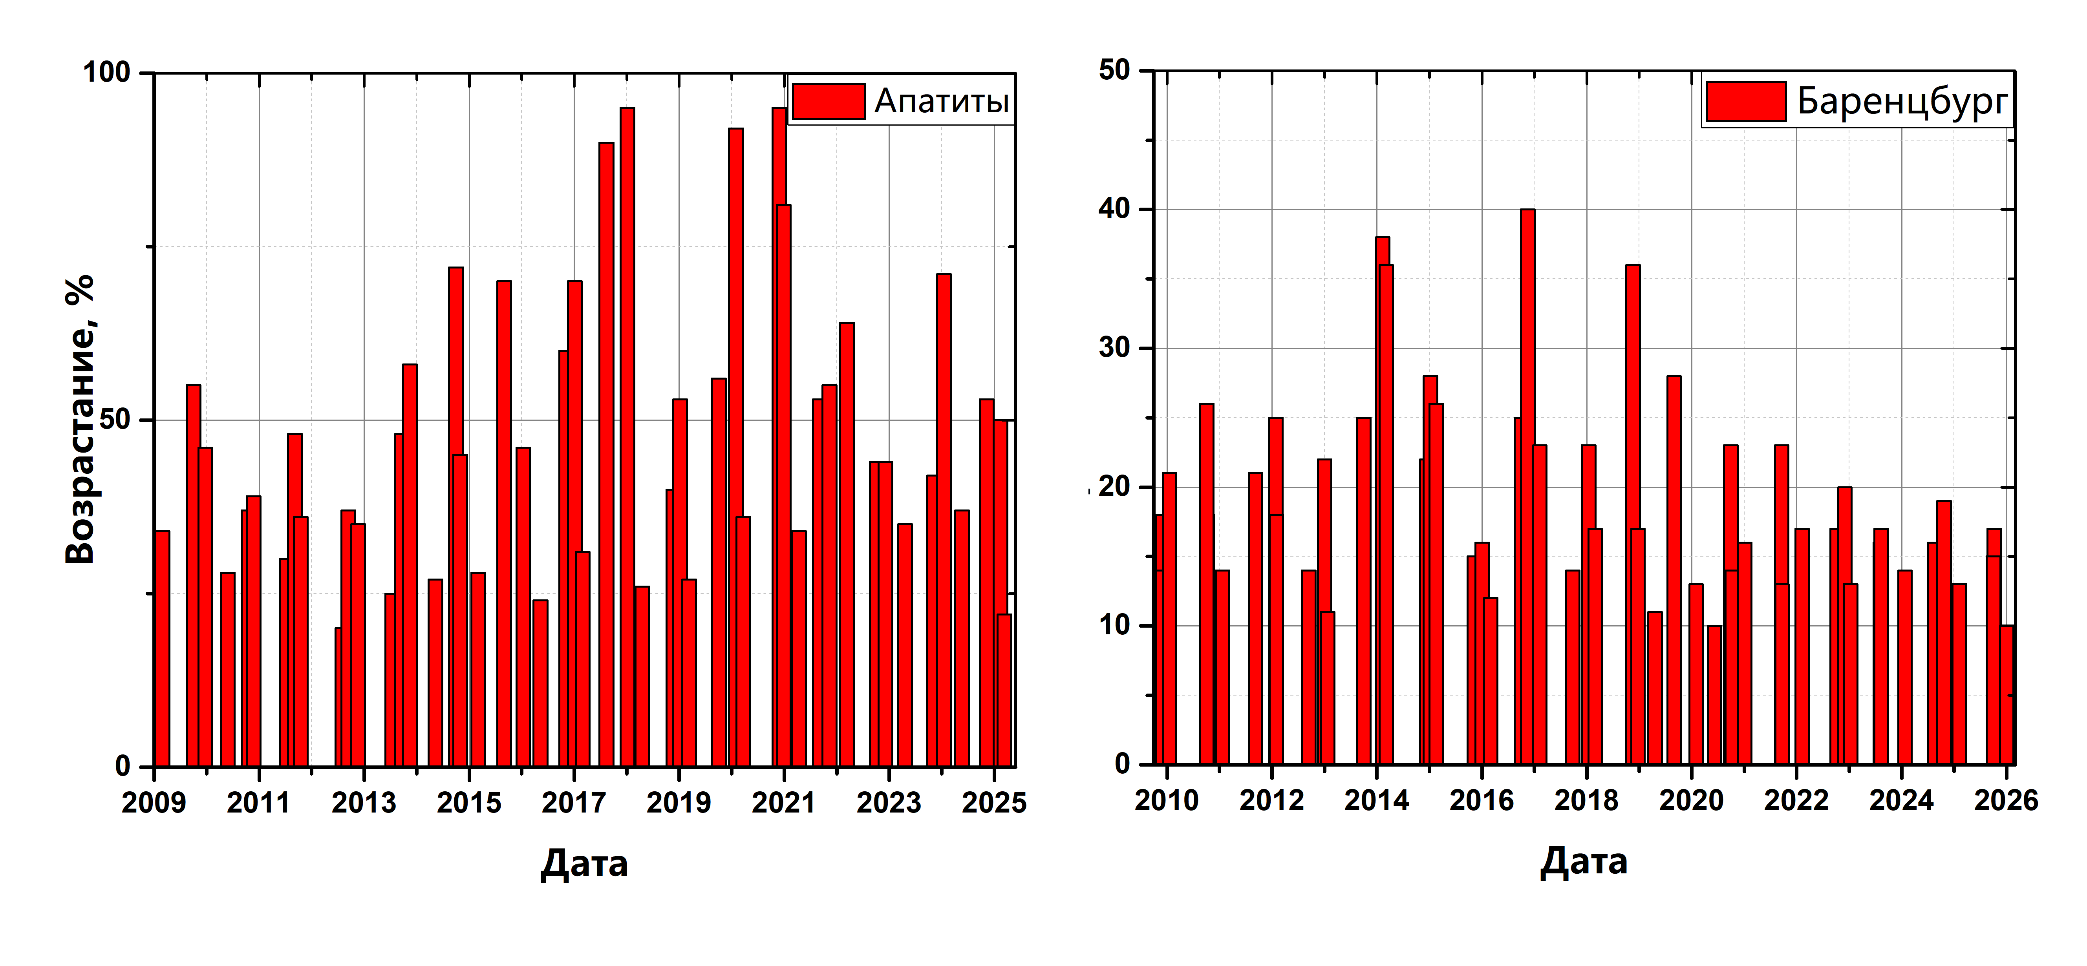
Рис.2 Амплитудные характеристики гамма-излучения
На рис. 2 представлены результат: распределение амплитудных характеристик событии возрастаний по годам в период с 2010 по 2026 г., в Апатитах и в Баренцбурге. Как видно из рис.2, в Апатитах некоторые события возрастания достигают порядка 90-100%, в то время как в Баренцбурге максимум редко превышает 30%. Также по результатам выборки отмечается отсутствие крупных событий весной и в начале лета на обеих станциях. 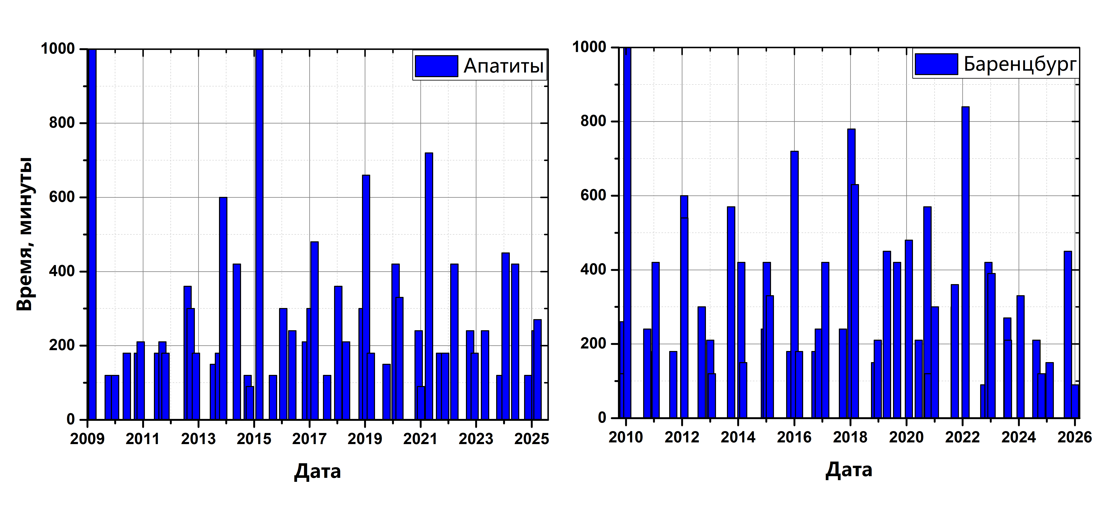
Рис. 3 Временные характеристики гамма-излучения
На рис. 3 представлены графики временных характеристик событий возрастания в тот же период с 2010 по 2026 г. На графиках представлены длительности отобранных и представленных на рис.2 событий. Возрастания имеют различную длительность от пары часов до суток. Длительность измерялась между значений, соответствующих половине максимальной амплитуды события возрастания, т.е. периоду между возрастанием и убыванием в каждом отдельном событии. В отличие от амплитуды длительность на обеих станциях приблизительно имеет одинаковое распределение: основной порог можно провести по уровню 400 мин, выше него на станциях регистрировались лишь отдельные редкие события.
В 2022 г Апатитах и Баренцбурге были установлены дифференциальные спектрометры гамма-излучения на диапазон 0.2-4 МэВ. Они включены в режим постоянного измерения дифференциального спектра гамма-излучения [6]. На них получены спектры излучения во время многочисленных возрастаний. Дифференциальные спектрометры выявили важный факт: спектр излучения, добавляющегося к фоновому и создающий возрастание, имеет верхний предел 2.5 МэВ, а наклон спектра от события к событию не меняется. Из этого следует, что эффективная энергия малых спектрометров, регистрирующих интегральные потоки в диапазоне 20-600 кэВ, не меняется от события к событию. В этом случае представляется возможным определить еще один параметр: полную энергию, выделившуюся при данном возрастании. Она будет пропорциональна произведению амплитуды на длительность. в относительных единицах, поскольку точное значение средней энергии у этих детекторов не определено. 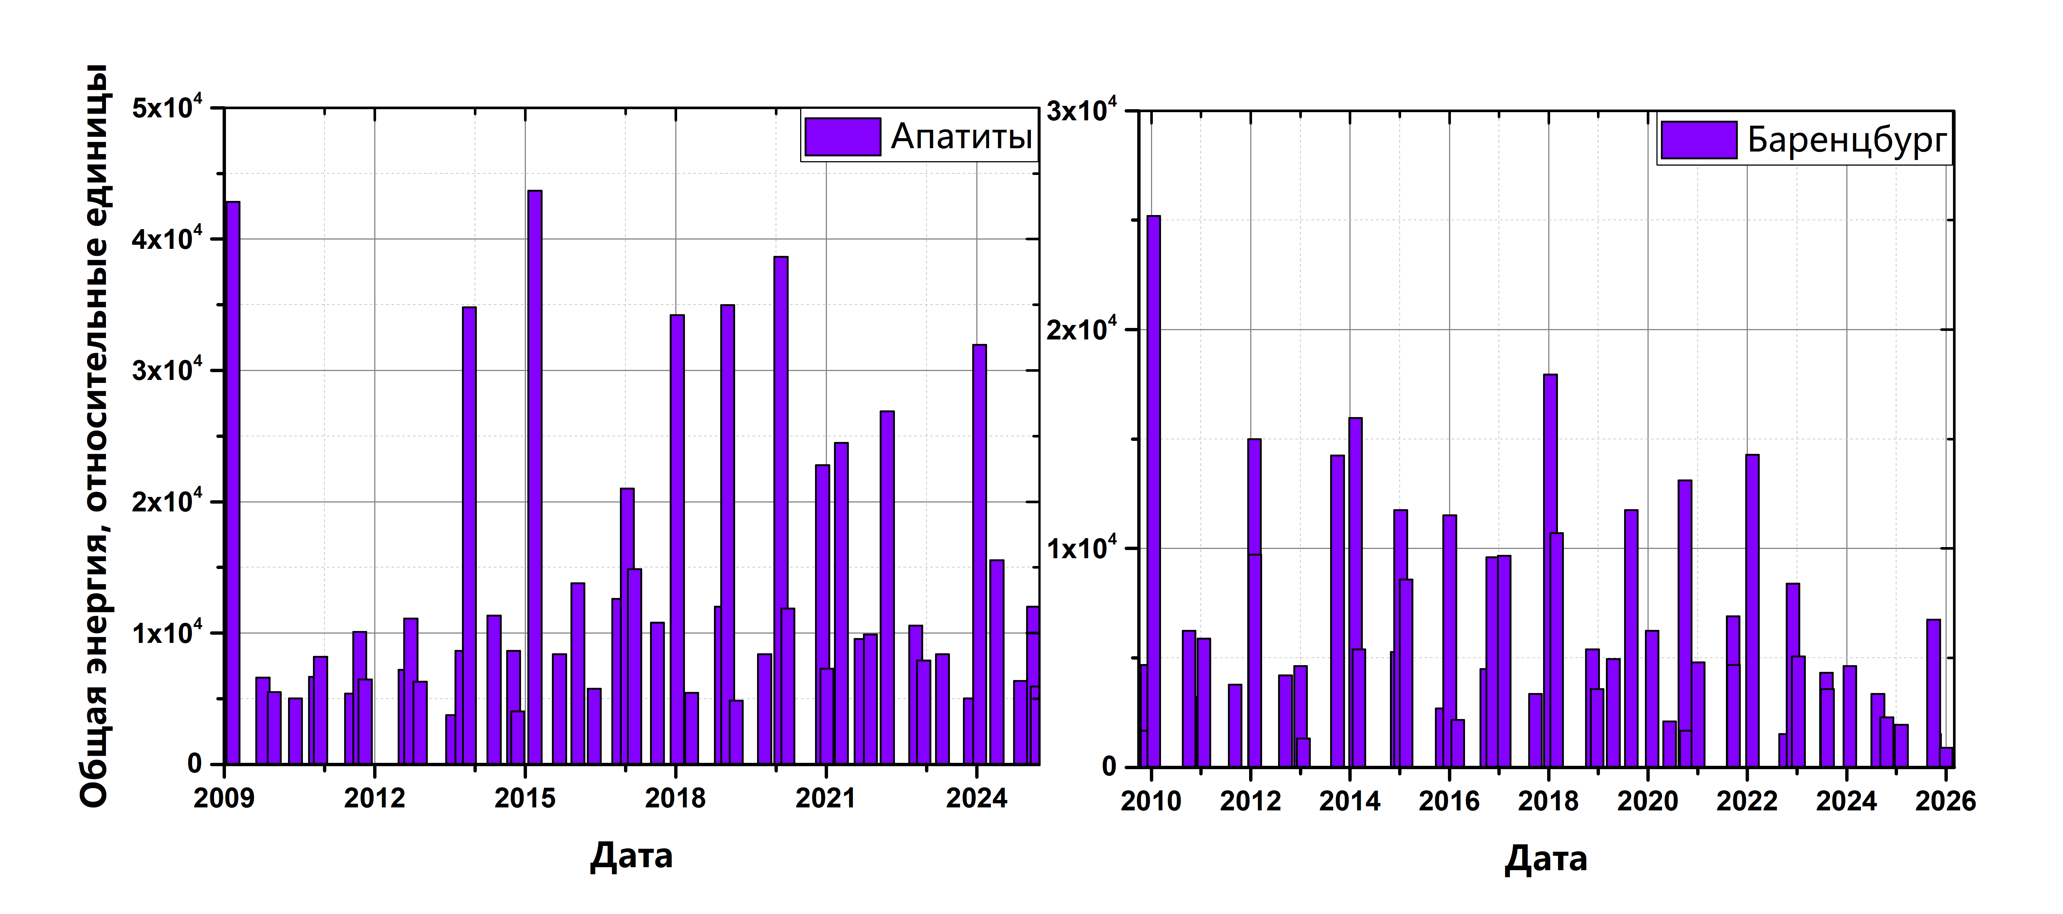
Рис.4. Энергетические характеристика возрастания гамма-излучения. Представлено распределение полной энергии, выделившейся в течении крупного возрастания.
На рис. 4 представлены графики энергетических характеристик гамма-потока в период с 2010 по 2026 г., в Апатитах и в Баренцбурге. Значения энергии указаны в относительных единицах, полученных в результате произведения амплитуды и длительности каждого отдельного события. Анализ не выявил четкой связи между солнечной активностью и характеристиками возрастания рентгеновского излучения при осадках.

3. Заключение

На протяжении полутора десятков лет в лаборатории КЛ ПГИ ведется мониторинг приземного гамма-фона в диапазоне энергий 0.02–4 МэВ. При регистрации во время осадков наблюдается возрастание рентгеновского излучения. Такие события возрастания наблюдаются круглый год и при любом виде осадков. Установленный в Апатитах и на Шпицбергене комплекс детекторов, выполняющих мониторинг основных компонентов вторичных космических лучей, был запущен в 2009 г. К настоящему времени имеются данные более, чем за полный цикл солнечной активности. Проведен анализ массива данных и определялись максимальные по амплитуде события за каждый год. Также определялась длительность этих событий и полная выделившаяся энергия. Сравнение вариаций указанных величин с солнечной активностью не показало явной связи с нею.
СПИСОК ЛИТЕРАТУРЫ

- Хаякава С. Физика космических лучей. Ч.1: Ядерно-физический аспект: Пер. с англ. Ч.1, 1973. 704 с.
- Балабин Ю.В., Германенко А.В., Михалко Е.А., Маурчев Е.А. ВЛИЯНИЕ СОЛНЕЧНОЙ АКТИВНОСТИ НА ХАРАКТЕРИСТИКИ СОБЫТИЙ ВОЗРАСТАНИЯ ФОНОВОГО ГАММА-ИЗЛУЧЕНИЯ// Известия РАН. Серия физическая, 2022, T. 86, № 3, стр. 365-369.
- Балабин Ю.В., Белов А.В., Гущина Р.Т., Янке В.Г., Янковский И.В. О ВАРИАЦИЯХ ПОТОКА КОСМИЧЕСКИХ ЛУЧЕЙ В КОНЦЕ 24 ЦИКЛА СОЛНЕЧНОЙ АКТИВНОСТИ// Известия РАН. Серия физическая, 2021, Т. 85, № 3, стр.321-325.
- Германенко А.В., Балабин Ю.В., Гвоздевский Б.Б., Щур Л.И. ПРИРОДА ВАРИАЦИЙ ГАММА-ИЗЛУЧЕНИЯ ВО ВРЕМЯ ОСАДКОВ// Солнечно-земная физика, 2016, Т.2, №1, стр. 56-63.
- Балабин Ю.В., Германенко А.В., Гвоздевский Б.Б., Вашенюк Э.В. ВАРИАЦИИ ЕСТЕСТВЕННОГО РЕНТГЕНОВСКОГО ФОНА В ПОЛЯРНОЙ АТМОСФЕРЕ// Геомагнетизм и аэрономия, 2014, Т. 54, № 3., стр.376-386
- Балабин Ю.В., Германенко А.В., Гвоздевский Б.Б., Маурчев Е.А., Михалко Е.А,. СВЯЗАННЫЕ С ОСАДКАМИ СОБЫТИЯ ВОЗРАСТАНИЯ ЭЛЕКТРОМАГНИТНОЙ КОМПОНЕНТЫ ВТОРИЧНЫХ КОСМИЧЕСКИХ ЛУЧЕЙ: СПЕКТРАЛЬНЫЕ ИЗМЕРЕНИЯ И АНАЛИЗ// Солнечно-земная физика, 2023, Т. 9, № 2, стр.41-51.

Список авторов:

Михалко Евгения Александровна, м.н.с., Полярный геофизический институт, E-mail: mikhalko@pgia.ru, тел. +79508906216
Балабин Юрий Васильевич, к.ф.-м.н., Полярный геофизический институт, E-mail: balabin@pgia.ru.
Германенко Алексей Владимирович, м.н.с., Полярный геофизический институт, E-mail: germanenko@pgia.ru.
Гвоздевский Борис Борисович, к.ф.-м.н., н.с., Полярный геофизический институт, E-mail: gvozdevsky@pgia.ru.

Analysis of Long-Series X-Ray Variations in Apatity and Barentsburg
E.A. Mikhalko, Yu.V. Balabin, A.V. Germanenko, B.B. Gvozdevskiy
Polar Geophysical Institute, Apatity, Murmansk Region
Measurements of X-ray fluxes coming from the atmosphere have been conducted in Apatity and Barentsburg (Spitsbergen) for fifteen years. They cover the entire past 24th and the current 25th solar cycles. Both periodic (diurnal and seasonal) and sporadic variations are observed. The latter include precipitation-related increases in X-ray radiation. These increases are recorded in the tens of millimeters per year, with amplitudes reaching ~100% in Apatity and ~40% in Barentsburg. Seasonal variation, on the other hand, is greater in Barentsburg: ~50% versus ~25% in Apatity. Previous studies have shown no correlation between variations in X-ray emission and strong solar activity events such as flares, coronal mass ejections, and Forbush effects. This paper presents an assessment of the influence of the 11-year solar activity cycle on X-ray flux. Accumulated data for the period 2010-2025 are used. Two parameters, cosmic ray intensity and sunspot number, are used as indicators of solar activity. The analysis did not reveal a clear link between solar activity and increases in X-ray radiation during precipitation.

